Müll
Hier sind bisher bekannte Abnahmestellen gelistet. So kann jeder nun Initiative ergreifen und große Müllberge beseitigen.

Pfand
Nicht jede Stelle nimmt alles an, daher hier bitte alle Erfahrungen eintragen. Empfehlenswert: Flaschen dahin zurück, wo sie her kamen.

Getränkefeinkost
- kein Einweg
- keine MioMio Mate

EDEKA
- MioMio Mate
- Einwegpfand

Kaufland
- keine ClubMate (bzw. es gibt weniger Pfand zurück!)
- MioMio Mate
- Vita Malz
- Einwegpfand

Altpapier- und Glascontainer
Ein Unterflur-Glas- und Papiercontainer befindet sich am südlichen Ende der Leibnizstraße:
- Altglas oder Papier schnappen
- Durch Spacetür durchgehen und nach links abbiegen
- nach 210m in dort vorhandene Einwurföffnungen einwerfen
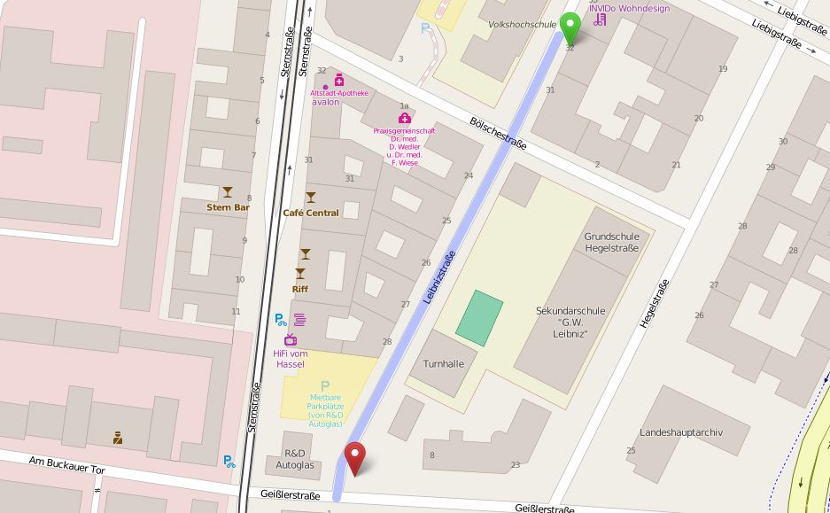

Wertstoff-Punkt
Erfolgreich getestet. Auf http://www.wertstoffpunkt.de sind die aktuellen Kilopreise einsehbar. Ggf. ist es wohl günstiger Elektronik aus PC Gehäusen vorher auszubauen, da Elektroschrott weniger bringt, als allgemeiner Metallschrott. Nehmen nur gewinnbringenden Müll an:
- Altpapier
- Altglas
- Schrott (Mischschrott / Schreddervormaterial)
- Altkleider
- Schuhe
- Bücher
- Folien
- CDs / DVDs
- Pappe
- Küchenartikel

Städtische Recyclinghöfe
Recyclinghöfe der Stadt Magdeburg nehmen kostenlos 1) folgendes an:
- Sperrmüll
- Bauabfälle
- Holz, Grünabfälle
- Metallschrott
- Elektronikschrott (Fernseher, Computer)
- Waschmaschinen, Herde, Kühlgeräte
- Pappen
- Pkw-Altreifen
- Textilien

1)in geringen Mengen, Details siehe Abfallkalender oder http://www.magdeburg.de/Start/B%C3%BCrger-Stadt/Leben-in-Magdeburg/Umwelt/Abfall

